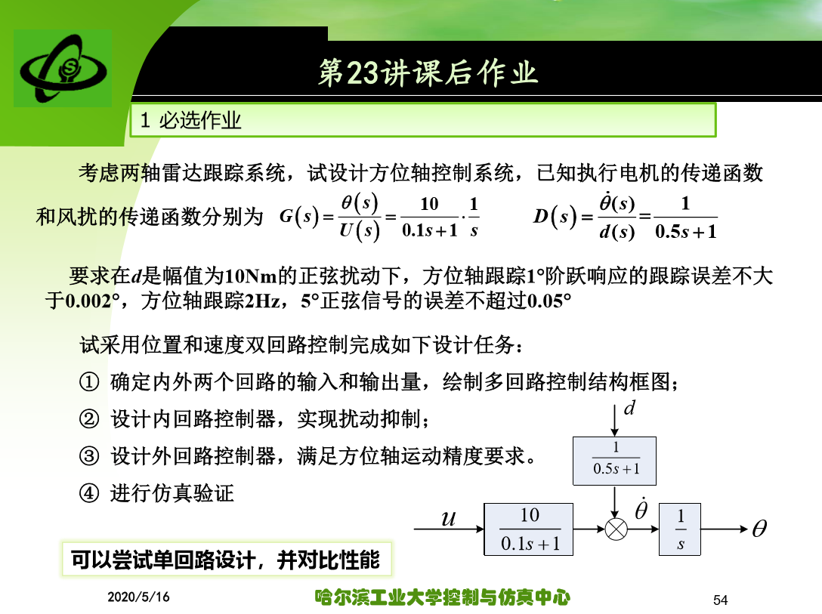

设计思路：

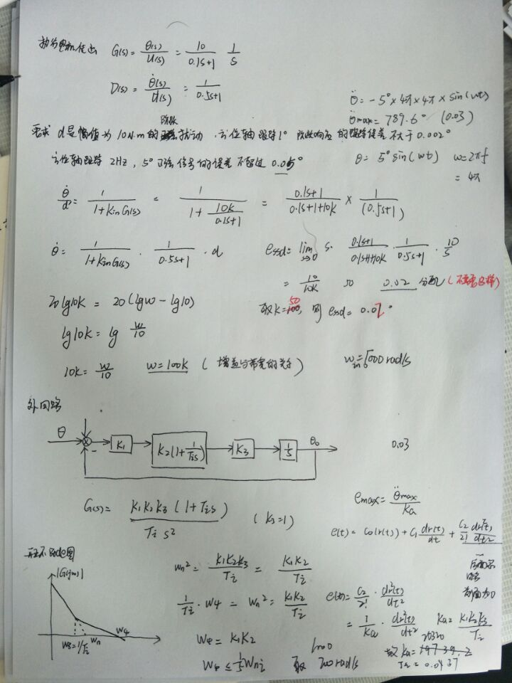

发现一些问题：

内回路抑制扰动不需要看精度，即误差不需要分配，但是单回路需要考虑误差的分配问题：

验证：

若内回路的K取10，则根据静态误差系数法，由扰动带来的误差是0.1，而要求跟踪正弦信号时的误差为0.05°，显然不合适

单纯扰动作用下内回路系统的输出为：

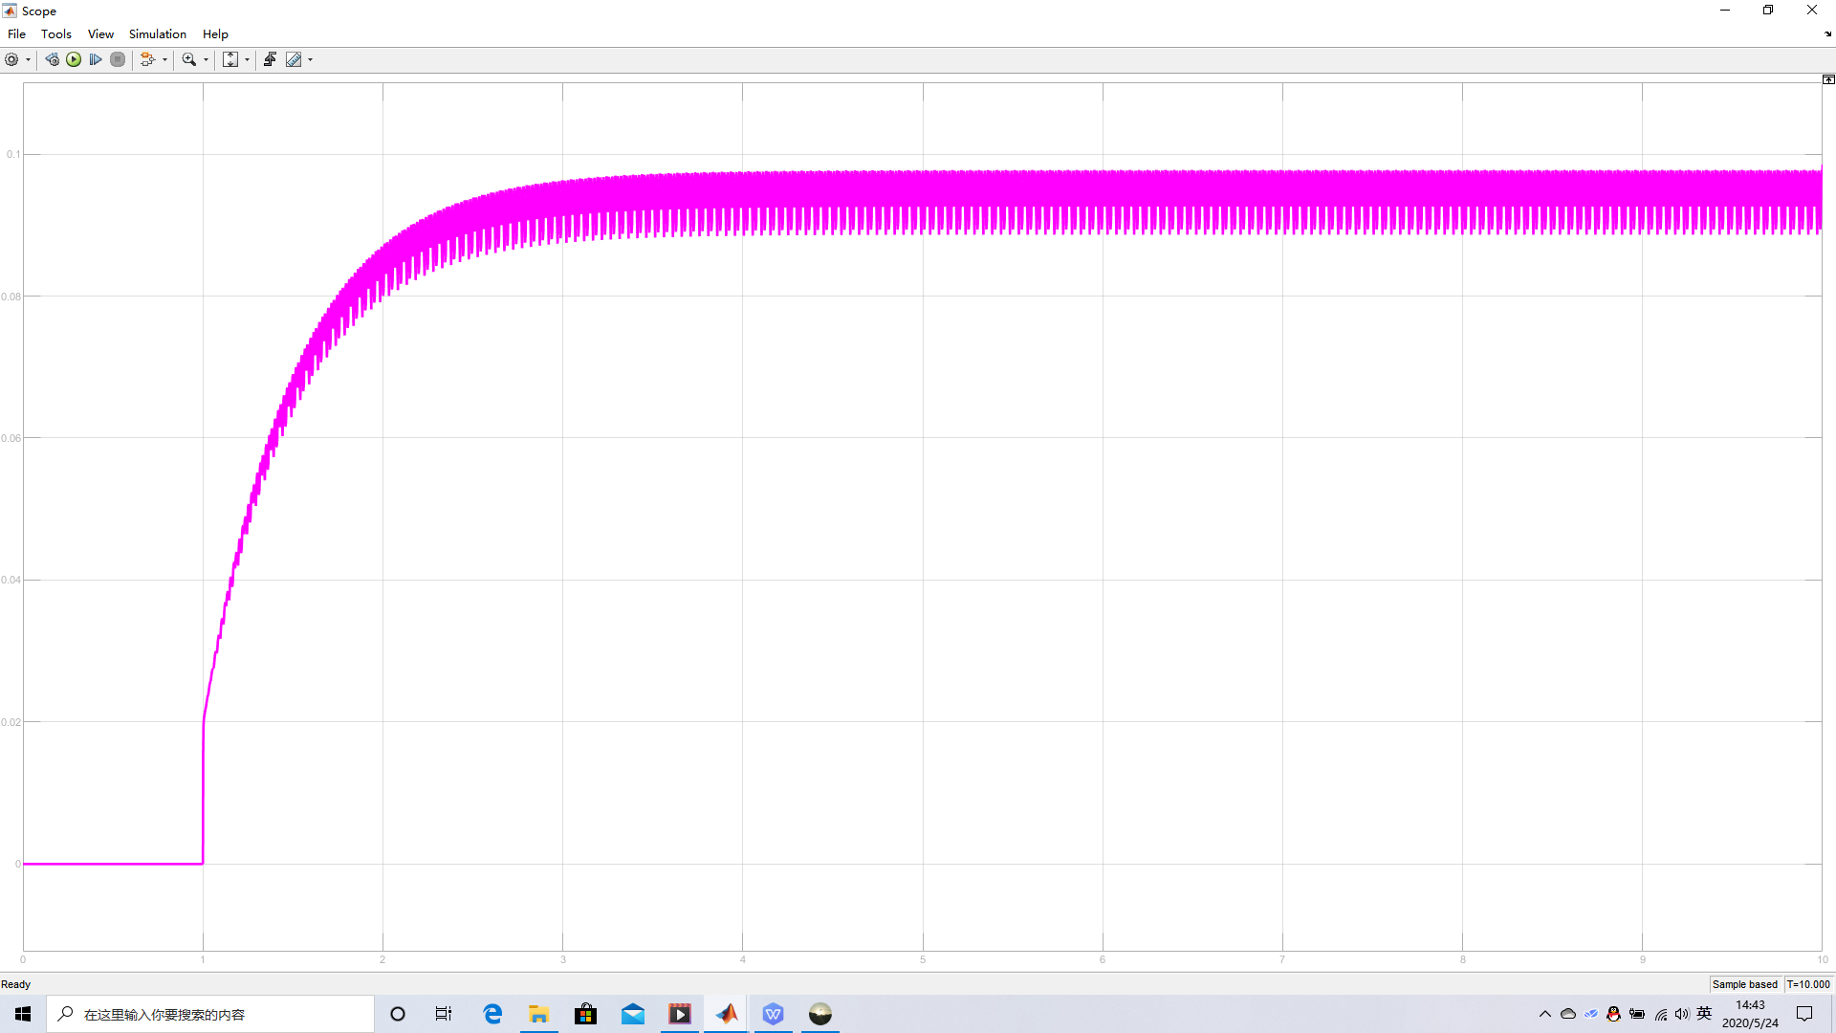

可见误差将近0.1°

但是根据规则将外回路设计完毕后，发现最终的精度满足要求！

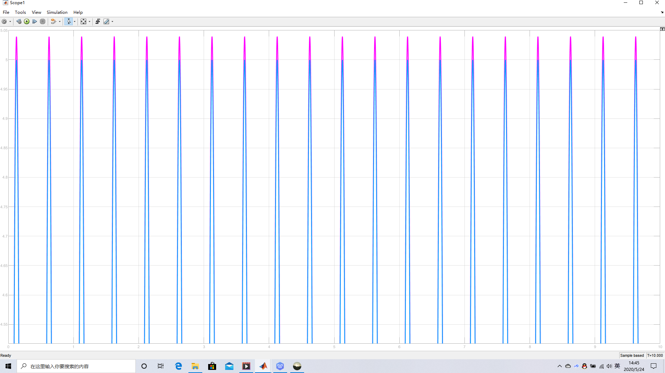

而如果按照误差分配来设计，则取内回路的K = 50，误差分配0.02°，外回路分配°

重复上述步骤可得：

单纯扰动作用下内回路系统的输出为：

0.02°

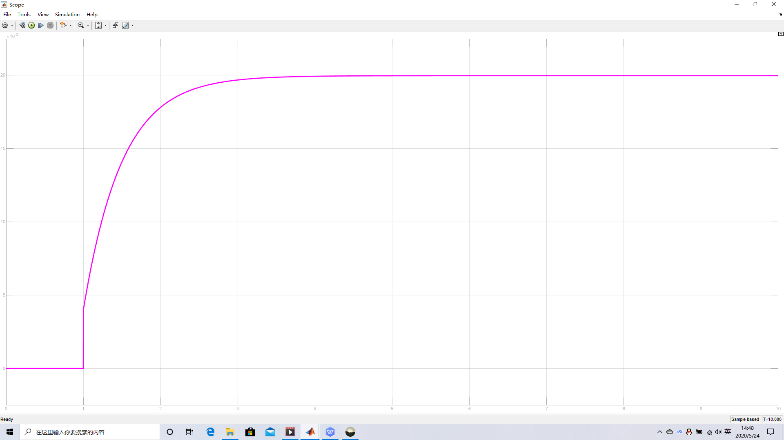

最终输出为：

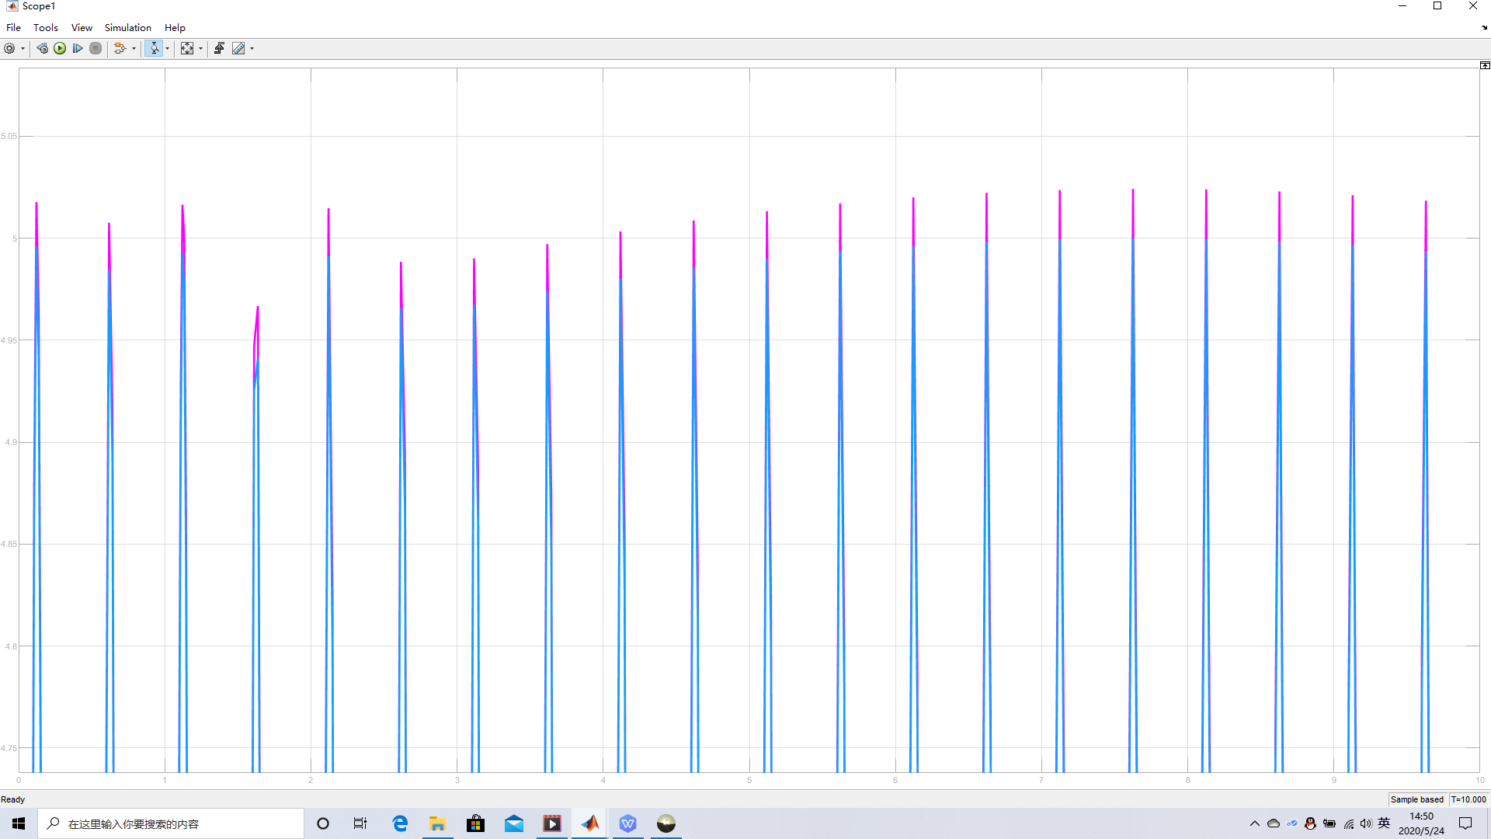

误差进一步减小，但是这种方法实际不可能实现。

所以，设计多回路的时候，只要保证内回路在扰动信号的全部频段都能做到有效的抑制即可，因为K越大，内回路带宽越大，这样外回路的带宽就越大，这是不好的，所以，K不能设计太大，依旧不能一味地追求内回路的跟踪误差特别小，只要满足能够抑制扰动即可！